ניסוי שלישי – 27.11.24

שם הניסוי
הדלקת neo leds לפי רמת התאורה

מטרת הניסי
ללמוד על הneo leds ועל חיישני הLDR

רשימת ציוד
- בקר ESP32
- תצוגת neoled
- חיישן אור LDR
- תוכנה Arduino IDE לכתיבת קוד
- כבל להעברת תוכנה לבקר (USB)

מהלך הניסוי
מתחילים ניסוי מהסימולציה בתוכנה WOKWI ששם פותחים פרויקט חדש. בוחרים את הרכיבים הדרושים: בקר ESP32, מטריצה, תצוגת Oled, חיישן מרחק Ultrasonic. מחברים את הרכיבים לבקר דרך מטריצה; מסך הOled: SDA להדק 22, SCL להדק 21, לאדמה ולמתח. Ultrasonic: ECHO להדק 33, TRIGER להדק 32, לאדמה ולמתח. אחרי שעשינו את כל החיבורים, התחלנו כתיבת קוד התוכנית. בסיום, הרצנו את התוכנית ושינינו את המרחקים בסימולציה כדי שנוחל לראות על מסך את התוצאות.
אחרי שראינו שהכל עבד בסימולציה, עברנו לחלק המעשי. בחלק המעשי חיברנו את התצוגה ואת החיישן לבקר דרך אותו ההדקים כמו בסימולציה. העברנו את הקוד לתוכנה Arduino IDE וחיברנו בין הבקר למחשב בעזרת כבל USB כדי לצרוב את התוכנית. לאחר צריבה לקחנו דף והתחלנו להזיז אותו במרחקים שונים מהחיישן כדי לראות את תוצאות הניסוי.

תוצאות
כאשר החשכנו את החיישן LDR אז ראינו שאכן נדלקים הלדים בצבעים הנכונים

בעיות שנוצרו
לפני ניסוי זה לא ידענו איך לעבוד עם חיישן Ultrasonic, ולכן היינו צריכות לחקור על חיישן זה: לאיזה הדקים הוא מחובר, איך פועל, איך להגדיר אותו ולקבל מידע ממנו.

מסקנות
הצלחנו להתנסות עם החיישן מרחק וגם עם תצוגת OLED. למדנו לשלב אותם יחד, ולראות איך אפשר לקלות מידע מחיישנים ולהציג את המידע באופן מעשי על המסך.

- סימולציה בWOKWI
https://wokwi.com/projects/417704377996250113
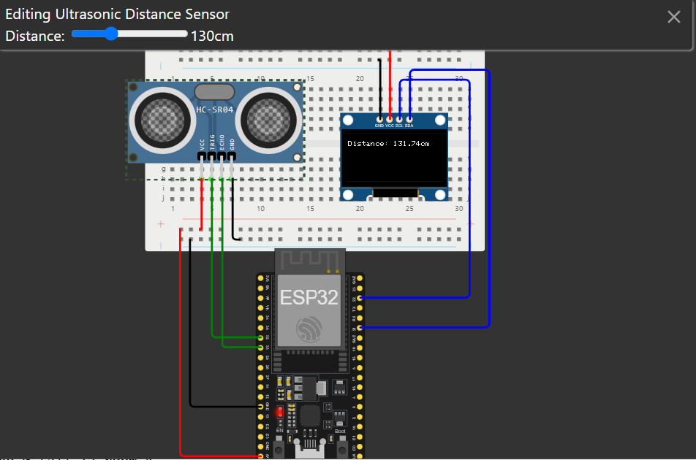

- קוד התוכנית
#include <Wire.h> //library which facilitates I2C communication used for the OLED
#include <Adafruit_GFX.h> //library for graphics functions
#include <Adafruit_SH110X.h>
#define i2c_Address 0x3c // Screen address
#define SCREEN_WIDTH 128
#define SCREEN_HEIGHT 64
#define OLED_RESET -1
Adafruit_SH1106G display = Adafruit_SH1106G(SCREEN_WIDTH, SCREEN_HEIGHT, &Wire, OLED_RESET); // Creating an object for communication with the screen

#define triger_Pin 32
#define echo_Pin 33

void setup()
{
display.setTextColor(SH110X_WHITE); // Setting font color
display.setTextSize(1.5); // Setting font size
display.begin(i2c_Address,true); // Initializing
display.clearDisplay();

pinMode(triger_Pin, OUTPUT);
pinMode(echo_Pin, INPUT);

}

void loop()
{
// Activating the trigger signal
digitalWrite(triger_Pin, LOW); // Resetting the trigger
delayMicroseconds(2);
digitalWrite(triger_Pin, HIGH); // Activating the trigger
delayMicroseconds(10);
digitalWrite(triger_Pin, LOW); // Resetting the trigger
// Calculating the distance
float Duration = pulseIn(echo_Pin, 1);
float space = Duration/58.0;

// Displaying data on screen
display.clearDisplay();
display.setCursor(1, 10);
display.print("Distance: ");
display.print(space);
display.print("cm");
display.display();
}

- סימולציית גלים
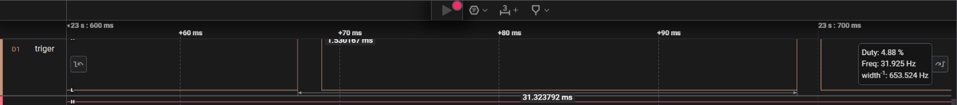

- סרטונים
ניסוי בסימולציה: https://youtu.be/dQDVJ9cKHqA
ניסוי מעשי: https://youtu.be/Ovb1L6_uEkc

